SISTEMUL HIDROTEHNIC VOILA - LABORATOR CALITATEA APEI VOILA
Șoseaua Paltinului nr.63, Câmpina, Tel. 0769074796
Laborator înregistrat la Ministerul Sănătății pentru monitorizarea calității apei potabile

RAPORT DE ÎNCERCARE NR: 1430 / DATA:22.10.2025

BENEFICIAR-Exploatare Sistem Zonal Prahova
PROBA DE ÎNCERCAT - apă potabilă clorinată -control flux-pornire fir potabil /cod probă: CL.11.22.10
Prelevare: - punct de prelevare – Ieșire rezervoare apă potabilă fir 1 - S.T.A VOILA
- metoda de prelevare - SR EN ISO 5667-1/2023, SR EN ISO 5667-3/2024,
SR ISO 5667-5/2017; SR EN ISO 19458/2007
- prelevatorul -Laborator Calitatea Apei Voila
Data prelevării probei: | 22.10.2025 | Ora | 10.30 | Recipient de prelevare
 |  |  |  | Tip | Volum( litri)
Data recepției probei: | 22.10.2025 | Ora | 11.00 | Sticlă brună | 2x0,5=1
 |  |  |  | Plastic - PE | 2x1,0=2
Data executării  încercării | 22.10.2025 -25.10.2025 |  |  | Sticlă brună sterilă | 0,5
NOTE:
1.Acest raport de încercare se referă numai la proba de apă secificată.
2.Se interzice reproducerea totală sau parțială a acestui raport de încercare fără aprobarea emitentului
NR.  CRT | DENUMIREA  încercĂrii | METODA DE  Încercare | VALOARE C.M.A  conform Ordonanţei 7/2023 | REZULTAT
1 | Turbiditate  (UNT) | SR EN ISO  7027-1/2016 | 1,0 la ieșire  din S.T.A. | 0,732
2 | Culoare  (mg/l Pt) | SR ISO 7887/2012  Metoda C | A.F.M.A | < 1,85  (<LQ)
3 | Gust | SR EN  1622/ 2007 | A.F.M.A | Fără modificări anormale
4 | Miros | SR EN  1622/ 2007 | A.F.M.A | Fără modificări anormale
5 | Conductivitate  (microS/cm la 20°C) | SR EN  27888/1997 | 2500 | 329
6 | Clor rezidual liber  (mg/l) | Sr iso  7393-2/2018 | 0,1—0,5  în rețea | 1,07
7 | Clor rezidual total  (mg/l) | Sr iso  7393-2/2018 | - | 1,15
8 | pH | SR ISO  10523/2012 | 6,5-9,5 | 7,93
9 | Duritate totală  (grade germane) | SR ISO  6059/2008 | min 5 | 9,67
10 | Cloruri  (mg/l) | SR ISO  9297/2001 | 250 | 9,398
11 | Aluminiu  (micrograme/l) | SR ISO  10566/2001 | 200 | 103
12 | Oxidabilitate  (mg O₂/l) | SR EN ISO  8467/2001 | 5 | <0,5  (<LQ)
13 | Amoniu  (mg/l) | SR ISO  7150-1/2001 | 0,5 | <0,08  (<LQ)
14 | Nitriți  (mg/l) | SR EN 26777/2002  SR EN 26777/2002  C 91/2006 | 0,1 la ieșire  din S.T.A. | <0,017  (<LQ)
15 | Nitrați  (mg /l) | SR ISO  7890-3/2000 | 50 | 2,63
16 | Sulfați  (mg/l) | STAS 3069-87  Metoda volumetrică | 250 | 33
17 | Număr de colonii la 22 ºC (ufc/ ml) | SR EN ISO  6222/2004 | F.M.A | 0
18 | Număr de colonii la 37ºC (ufc/ml) | SR EN ISO  6222/2004 | F.M.A | 0
19 | Bacterii coliforme  (ufc/100ml) | SR EN ISO 9308-1/2015  SR EN ISO  9308-1/2015 A1/2017 | 0 | 0
20 | Escherichia coli  (ufc/100ml) | SR EN ISO 9308-1/2015  SR EN ISO  9308-1/2015 A1/2017 | 0 | 0
21 | Clostridium perfringens  (ufc/100ml) | SR EN ISO  14189/2017 | 0 | 0
22 | Enterococi  (ufc/100ml) | SR EN ISO  7899-2/2002 | 0 | 0

LQ= limita de cuantificare a metodei de încercare; S.T.A= stație tratare apă
A.F.M.A= acceptabil pentru consumator și fără modificări anormale;
F.M.A= fără modificări anormale; C.M.A=concentrație maxim admisă

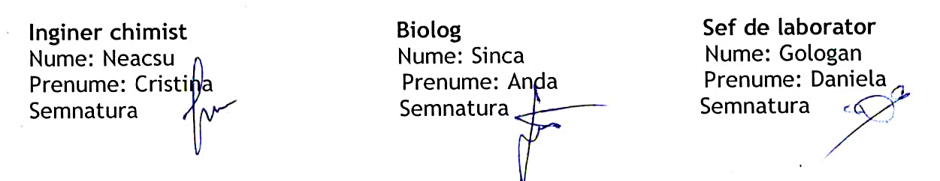

RAPORT DE ÎNCERCARE NR: 1430/ DATA: 22.10.2025

